DOCUMENT DE TRAVAIL

Plan d’assurance qualité
iGo

CHANGEMENTS
Rev | Date | Description | Responsable
1 | 23-SEP-08 | Création | T. QUINIO
1.1 | 26-SEP-08 | Intégration différentes parties | P. GIRARD
1.2 | 01-OCT-08 | Corrections | P. GIRARD
2 | 23-OCT-08 | Intégration | P. GIRARD
2.5 | 12-NOV-08 | Mise à jour | P. GIRARD
IDENTIFICATION du DOCUMENT
Champs | Valeurs
Document Name: | Plan d’assurance qualité
Short Name: | P.A.Q.
Document Owner: | iGo
Document Revision: | 2.5
Revision date: | 12-NOV-08
Application date : | 23-SEP-08
File Name: | 0000.doc
Document Classification: | Document de travail
Doc Manager Initials: | PG

Plan du document
Plan du document 3
Table des figures 4
1 Caractéristiques du projet 5
1.1 Objectifs 5
1.2 Options de base retenues 5
1.3 Facteurs de risques 5
1.3.1 Ressources Humaines 6
1.3.2 Planification 6
1.3.3 Management 7
1.3.4 Démarche 7
1.3.5 Fonctionnel 8
1.3.6 Technique 9
1.3.7 Organisationnel 9
2 Organisation interne du projet 10
2.1 Organisation des équipes 10
2.2 Roulement de l’équipe 11
2.3 Organisation de la qualité 11
2.4 Comités de projet 14
2.5 Relations avec les utilisateurs 15
3 Démarche de développement 15
3.1 Décomposition en sous projet 15
3.2 Phasage du projet et des sous-projets 16
3.3 Planning d'ensemble 17
3.4 Contraintes techniques 17
4 Outillage du projet 18
4.1 Outils de développement 18
4.2 Outils de maquettage/prototypage 19
4.3 Outils de génération de code 19
4.4 Outils de test et gestion de test 19
4.5 Outils de gestion de configuration 20
4.6 Outils de maintenance et d'exploitation 20
4.7 Outils de gestion de projet 21
4.8 Outils de documentation 21
5 Procédures applicables 21
5.1 Procédure de validation des livrables projet 21
5.2 Procédure de gestion de la documentation 22
5.3 Procédure de gestion des réunions 22
5.4 Procédure de gestion des ressources du projet 23
5.5 Procédure de gestion des anomalies 23
5.6 Procédure de gestion des demandes de changement 24
5.7 Procédure de gestion des incidents 24
5.8 Procédure de gestion des configurations 24
6 Suivi de l'application du PAQ 24
6.1 Cellule qualité du projet 24
6.2 Indicateurs qualité 25
6.3 Actions qualités planifiées 25
6.4 Modalités de déclenchement des revues de projet 25
Annexes 26

Table des figures
Figure 1 : Comités de Suivi 14
Figure 2 : Schéma des relations Client/Equipe 15

Caractéristiques du projet

Objectifs
Le produit fini devra délivrer à l’utilisateur le meilleur trajet à suivre pour aller d’un point du système de transport en commun de Philadelphie à un autre, et cela après analyse des préférences de l’utilisateur.

Les fonctionnalités qui seront proposées à l’utilisateur sont les suivantes :

- Consultation de l’itinéraire en temps réel sur le PDA de l’utilisateur
- Visualisation du temps de trajet entre les stations et des temps de correspondance.
- Estimation du temps total de parcours.
- Affichage de la tarification appliquée à chaque itinéraire.
- Signalisation des éventuels problèmes survenus sur le réseau.
- Gestion des préférences de l’utilisateur en termes de stations/voies à suivre ou éviter.
- Sélection de l’itinéraire le plus rapide ou de celui avec un minimum de changements.
- Visualisation graphique du réseau.
- Ajustement de l’itinéraire si l’utilisateur signale qu’il est perdu.
- Interface graphique en plusieurs langues.

Options de base retenues
Les options de bases qui seront proposées à l’utilisateur sont les suivantes :

- Choix des services à utiliser pendant le trajet (fleuriste, marchand de journaux…).
- Choix d’un itinéraire pour personnes handicapées, avec remontée d’alerte quand cela n’est pas possible, et proposition d’un itinéraire alternatif.
- Choix des préférences de l’itinéraire (le plus court, le plus rapide, le moins cher).
- Possibilité de choisir les couleurs de l’interface.

Facteurs de risques
Nous avons identifié plusieurs domaines de risque. Pour chaque domaine (RH, Planification, Management, Démarche, Fonctionnel, Technique, Organisationnel), un responsable a été désigné. Chaque risque identifié a été placé dans son domaine d’application, s’est vu attribuer une criticité (de 1 à 6, 6 étant la criticité maximale), et des actions préventives afin d’obtenir une efficacité maximale.

Ressources Humaines

Type : | Ressources Humaines
Responsable : | Tony Quinio
Description du risque |  | Criticité | Actions préventives
Les compétences de l’équipe sont insuffisantes |  | 3 | - Formation, entraide  - Encadrement  - Redistribution des rôles
Absence de motivation des équipes |  | 4 | - Redistribution des rôles  - Responsabilisation
Absence d’un ou plusieurs membres de l’équipe |  | 3 | - Redistribution des rôles  - Planifier les absences déjà prévues

Planification

Type : | Planification
Responsable : | Tony Quinio
Description du risque |  | Criticité | Actions préventives
Prévisions trop optimistes, ressources sous estimées |  | 3 | - Remise en cause des demandes  - Réutilisation de logiciels
Délais tendus |  | 4 | - Planification détaillée de tout le projet  - Identification du chemin critique  - Suivi hebdomadaire de l’avancement

Management

Type : | Management
Responsable : | Tony Quinio
Description du risque |  | Criticité | Actions préventives
Le projet est de taille excessive |  | 2 | - Création de sous projets avec responsables
Suivi insuffisant |  | 2 | - Planning détaillé  - Réunions hebdomadaires

Démarche

Type : | Démarche
Responsable : | Pierrick Girard
Description du risque |  | Criticité | Actions préventives
Des modifications fréquentes sont demandées |  | 4 | - Seuil d’acceptation des changements  - Développement incrémental, gestion de lots  - Report des modifications en fin de projet, gestion de versions
Déficience du maître d’ouvrage |  | 2 | - Assistance externe  - Assistance par le maître d’œuvre  - Création de groupes de travail d’utilisateurs
Perfectionnisme |  | 4 | - Examen critique des spécifications  - Maquettage

Fonctionnel

Type : | Fonctionnel
Responsable : | Elodie Marie
Description du risque |  | Criticité | Actions préventives
Le cahier des charges est incomplet |  | 3 | - Revue du cahier des charges  - Développement incrémental
Le produit final ne correspond pas aux attentes |  | 4 | - Analyse du travail,  - Maquettage  - Exploitation des retours auprès d’un pilote  - Rédaction anticipée des manuels utilisateurs
Incompréhension des spécifications |  | 1 | - Rencontre d’utilisateurs,  - Maquettage
Perte de données |  | 5 | - Sauvegardes régulières  - Site pilote
Anomalies de fonctionnement |  | 5 | - Renforcement de la démarche de test  - Site pilote
Les interfaces utilisateurs ne sont pas satisfaisantes |  | 4 | - Analyse du travail,  - Ecriture de règles d’ergonomie  - Maquettage et évaluation ergonomique

Technique

Type : | Technique
Responsable : | Tony Quinio
Description du risque |  | Criticité | Actions préventives
Les temps de réponse ne sont pas satisfaisants |  | 4 | - Simulation  - Essais comparatifs  - Observation sur le pilote
Instabilité de l’environnement |  | 4 | - Recensement de bugs communs,  - Choix de versions des logiciels  - Recommandation de configuration

Organisationnel

Type : | Organisationnel
Responsable : | Tony Quinio
Description du risque |  | Criticité | Actions préventives
L'organisation des structures internes de l'organisme est profondément modifiée. |  | 2 | - Communication,  - Assistance aux utilisateurs
Les utilisateurs finals ne sont pas impliqués. |  | 3 | - Organisation en groupes de travail  - Communication  - Choix d’un site pilote
Attitude hostile des futurs utilisateurs |  | 2 | - Organisation en groupes de travail  - Communication  - Formation

Organisation interne du projet

Organisation des équipes
- Chef de projet
  - Elaboration du processus de développement
  - Validation du planning prévisionnel et réel.
  - Responsabilité de la répartition des charges, de la cohésion ainsi que de l’organisation du groupe de travail.
  - Organisation et direction des comités, préparation de l’ordre du jour.
  - Transmission des informations internes entre les différents groupes de sous-projet.
  - Interlocuteur unique en cas de litige interne.

- Responsable des relations clients
  - Unique interlocuteur avec le client pour une communication concise et productive. Ne doit être outrepassé par aucun membre du projet sauf en cas d’absence prolongé et doit être tenu au courant sur sa boite mail professionnelle avant le contact avec le client.
  - Présentation de l’avancement du projet au client à un rythme précisé dans la section 2.4
  - Rédaction d’un compte rendu synthétique des doléances et informations du client, au maximum 2 jours ouvrés après la dite réunion. Ce document est à transmettre à l’ensemble de l’équipe projet.
  - Transmission au client des retours d’informations du comité abordant ce compte rendu.

- Responsable qualité
  - Assurance d’un respect total des normes énoncées dans la section 2.2
  - Gestion du plan qualité interne au projet
  - Présentation de ses remarques à chaque comité. Cette phase de la réunion est obligatoire et ne peut être supprimée sauf absence du responsable auquel cas, les remarques seront envoyées au chef de projet qui par intérim, présentera les résultats.
- Responsable documentation
  - Détention de l’ensemble des versions officielles des documents
  - Archivage des revues antérieures
  - Vérification du respect de l’ensemble des nomenclatures établies dans la procédure correspondante
  - Gestion des litiges entre revues

Roulement de l’équipe
Les responsables ne sont pas fixes afin que l’ensemble de l’équipe projet puisse avoir une vue plus détaillée des responsabilités de chaque poste cité ci-dessus.
Ces changements de responsabilité sont temporaires et le titulaire pourra, si le cas se présente, reprendre son poste afin de veiller à faire respecter le bon fonctionnement des prérogatives qui lui ont été confiées en début de projet.
Lors de ces roulements, la personne léguant ses responsabilités doit informer son successeur de l’état des travaux en cours, des points sensibles, ainsi que des investigations à venir, ceci bien sur dans son domaine d’application.

Organisation de la qualité
La qualité du produit sera assurée par le respect des normes définies par l’Organisation Internationale de Normalisation en matière d’ingénierie logicielle.

Le responsable qualité devra notamment veiller au respect des normes ISO/CEI 9126 et 14598, depuis peu regroupées par la norme ISO SQuaRE, et dont les principales exigences sont énoncées ci après :

- CAPACITE FONCTIONNELLE : Capacité du produit à répondre aux besoins implicites et explicites de l’utilisateur. Aptitude à la tache du produit, précision, habilité d’interaction avec d’autres systèmes, sécurité d’accès …

- FIABILITE : Aptitude du logiciel à maintenir son niveau de service dans des conditions précises et pendant une période déterminée. Fréquence des défaillances et facilité de recouvrement en cas de défaillance.

- FACILITE D’UTILISATION : Suivi de l’effort nécessaire à l’utilisation du produit par un ensemble défini d’utilisateurs. Facilité de compréhension, d’opération et d’apprentissage, attractivité et ergonomie.

- MAINTENABILITE : Minimisation de l’effort pour localiser et corriger les erreurs. Facilité de validation après modification ou défaillance du système.

- PORTABILITE : Minimisation de l’effort pour transporter le produit dans un nouvel environnement matériel ou logiciel, entre autres par l’utilisation d’un langage standardisé. Facilité de substitution par un logiciel similaire.

- RENDEMENT : Optimisation de la relation entre le niveau de performance du logiciel et la quantité de ressources utilisées.

D’autres normes ont été étudiées par les membres de l’équipe mais n’ont pas été retenues car elles auraient généré la production d’un nombre de documents bien trop important, voire inutile. De plus la norme 9126 semble être le bon choix puisque d’après les sites web spécialisés elle est la référence en matière de norme de génie logiciel.

Les méthodes utilisées pour vérifier le respect des six critères énoncés par la norme 9126 seront plus ou moins poussées selon la criticité que l’on va accorder au critère considéré. Le délai à respecter pour ce projet étant assez court, nous aurons tendance à appliquer aux différents critères des criticités et donc des vérifications de qualité plus faibles que pour un projet qui durerait plusieurs années. Les criticités 3 et 4 indiquées dans le tableau ci-dessous ne seront donc que peu ou pas retenues.

 | Criticité 1 | Criticité 2 | Criticité 3 | Criticité 4
Capacité Fonctionnelle | Black box | Revues | White box | Preuve Formelle
Fiabilité | Analyse des spécificités des langages | Enquêtes auprès des utilisateurs | Analyse de tolérance aux fautes | Modélisation de fiabilité
Facilité d’Utilisation | Conformité aux normes d’interface | Evaluation de lisibilité | Enquête auprès des utilisateurs | Modèle mental d’utilisateur
Rendement | Mesure du temps d’exécution | Benchmarks | Complexité algorithmique | Analyse de profils de performance
Maintenabilité | Conformité aux règles de programmation | Analyse statique | Analyse du processus de développement | Evaluation de traçabilité
Portabilité | Analyse de l’installation | Conformité aux règles de programmation | Analyse des contraintes de l’environnement | Evaluation de la conception

Les votes récoltés lors de la réunion hebdomadaire du 13 octobre ont permis de statuer définitivement sur les criticités à appliquer.

La capacité fonctionnelle sera ainsi garantie grâce aux deux premières vérifications énoncées dans le tableau de criticité. Le test de la Black Box consiste à fournir le prototype des méthodes utilisées par le logiciel au testeur, qui devra vérifier l’obtention des bonnes valeurs de sorties pour toutes les valeurs d’entrées possibles. Pour cela on utilisera JUnit. Le second test implique une relecture du code source par une personne autre que le programmeur, afin de proposer des améliorations et de parer d’éventuelles déviations par rapport au résultat attendu. Le test de la white box consistait à faire des tests à l’intérieur des méthodes mais ne paraissait pas très pertinent compte tenu du temps réduit accordé à la conception de notre projet.

La fiabilité du logiciel sera elle aussi assurée par les tests relatifs à une criticité de niveau 2. L’analyse des spécificités du langage Java nous assure un logiciel plus fiable qu’avec le langage objet C++. En effet, la syntaxe du pointeur, qui entraîne souvent des confusions, est remplacée en Java par la notion de référence. De plus, la gestion d’allocation et de libération de mémoire est totalement transparente pour l’utilisateur et permet d’éliminer les nombreuses erreurs qu’on aurait pu avoir avec un autre langage objet. Concernant le second test, il consiste à élaborer un questionnaire à destination des utilisateurs. Ce dernier permettra d’évaluer les performances du logiciel en termes de fiabilité, mais aussi en termes de facilité d’utilisation.

Concernant le critère de maintenabilité, on se contentera de se conformer à certaines règles d’indentation, de nommage, et de documentation telles que la création d’attributs commençant toujours par une lettre minuscule par exemple. Ces règles permettront d’améliorer la cohérence du code source et de faciliter la mise à jour du logiciel.

La facilité d’utilisation, le rendement et la portabilité seront les facteurs de qualité auxquels nous attacherons le plus d’importance avec une criticité d’intensité 3. L’utilisabilité du logiciel sera notamment mesurée par la vérification de la norme Z67-133-1 relative à la conception d’IHM. Cette dernière impose une interface qui va répondre à 7 critères : compatibilité, homogénéité, guidage, souplesse, contrôle explicite, gestion des erreurs et concision. On remarquera que le deuxième test associé à la portabilité est similaire à celui assurant la maintenabilité. L’analyse des contraintes d’environnement récapitulera les ajustements qui ont du être faits pour adapter notre logiciel à l’utilisation via PDA.

Comités de projet
Le projet étant de relativement petite taille, les comités sont volontairement simplifiés et réduits.

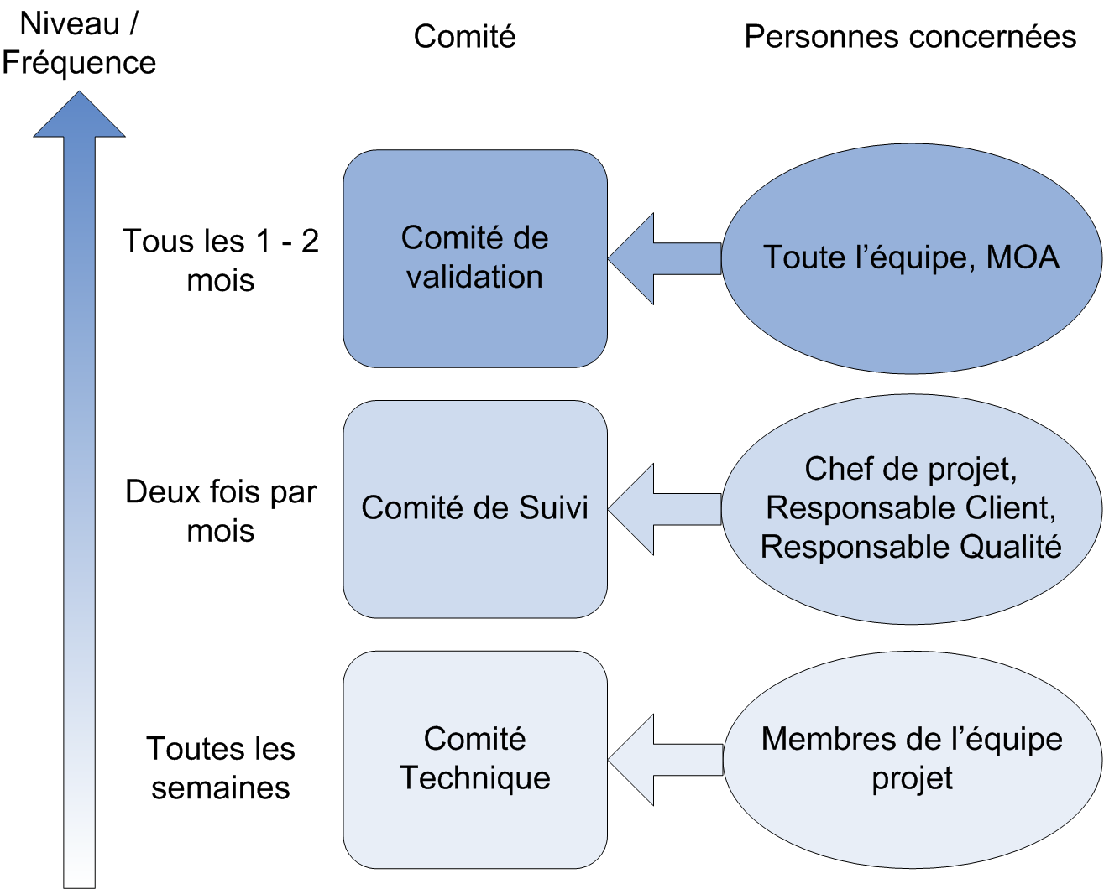
Figure 1 : Comités de Suivi

Tous les membres de l’équipe projet font partie du comité technique, étant donné que nous sommes peu nombreux, et que nous allons être amenés à effectuer un certain nombre de taches différentes au sein du projet.

Le comité de suivi, comme son nom l’indique, se charge du suivi de l’avancement du projet, un suivi des risques, et de la bonne application des normes de qualité choisies. La création de ce comité permet de décharger le comité technique des taches citées ci-dessus.

Enfin, le comité de validation comprend toute l’équipe, pour les mêmes raisons que pour le comité technique, et la MOA. Sa mission consiste à valider tous les livrables et rendus intermédiaires, et/ou d’effectuer un bilan critique de ceux-ci. Le comité de validation peut se réunir dans un premier temps sans la MOA pour valider un rendu, puis effectuer une seconde réunion ultérieurement avec cette dernière, afin d’avoir un retour sur les rendus.

Relations avec les utilisateurs
Toutes les communications avec le client sont gérées par le responsable client, Pierrick Girard. Eventuellement, le chef de projet peut être amené à intervenir directement auprès du client.

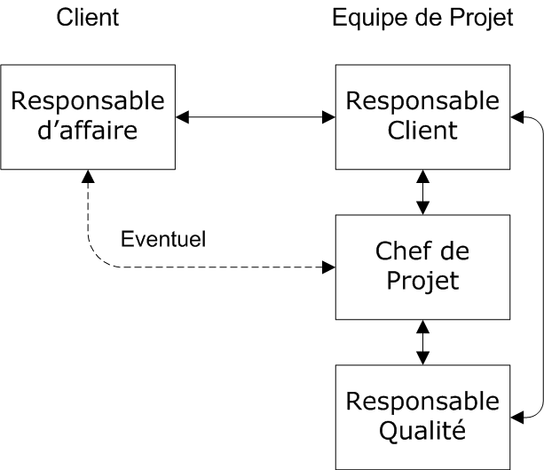
Figure 2 : Schéma des relations Client/Equipe

Dans un premier temps, des réunions de suivi seront organisées au minimum une fois toutes les deux semaines. Ensuite, dès que l’équipe projet aura mis en place des maquettes, des réunions de présentation viendront s’ajouter aux réunions de suivi, en essayant toutefois de ne pas dépasser plus d’une réunion hebdomadaire.

Démarche de développement

Décomposition en sous projet
Ci-dessous sont détaillées les étapes importantes du projet :

- Spécification du produit
  - Discussion avec le client
  - Evaluation de l’existant
  - Recensement des contraintes techniques
  - Estimation des délais

- Etude technique
  - Modules et Bases de données fixés
  - Première version du plan de migration et de test
  - Présentation du PAQ au client

- Réalisation
Cette partie est décomposée en différents modules afin de favoriser au maximum le travail en parallèle.
  - Algorithme
  - Interface graphique
  - Gestion itinéraires
  - Finalisation des jeux de tests en fonction des spécifications

- Mise en œuvre
  - Tests d’intégration
  - Recette
  - Test à petite échelle
  - Généralisation multi plate-forme

- Bilans du projet
  - Evaluation de la gestion du projet de bout en bout
  - Bilan technique
  - Enquête de satisfaction utilisateur

Phasage du projet et des sous-projets
Le projet a été séparé en 4 phases principales réparties de la façon suivante :

- 30% du temps pour l'étude préalable
- 20% du temps pour la conception
- 20% du temps pour la réalisation du projet
- 30% du temps pour la mise en œuvre du projet

La conception prend un volume d’homme/jour quasiment équivalent à la réalisation car une bonne conception entraine une réalisation simplifiée.

Pour la réalisation du projet, nous avons choisi de ne pas mettre la même ressource sur le codage et les jeux de tests afin que ceux ci puissent être effectués sans avoir de connaissance du code autre que le prototype des fonctions. La répartition du code sera clairement définie afin de pouvoir développer en collaboration sans avoir de problèmes de conflits sur la mise à jour des fichiers.

Les ressources sur la réalisation du projet seront réparties de la façon suivante :
- Interface Homme Machine
- Algorithme de recherche de chemin optimal
- Gestion d’événements
- Module de gestions du réseau interne au programme
- Le chef de projet supervise et équilibre l’avancement de ces 4 parties

La mise en œuvre du projet est la partie la plus importante de notre projet car la portabilité de l’application est un élément décisif. Il est synonyme de panel d’utilisateur encore plus important et diminue les frais de développement futurs de cette application.

Planning d'ensemble
Le planning d’ensemble détaillé est disponible en annexe.

Contraintes techniques
Ayant choisi de développer ce projet en Java, deux alternatives principales s’offrent à nous :
- L’utilisation de NetBeans, réputé pour son mode de développement mobile, disposant de son propre émulateur et permettant de simuler les principaux constructeurs de solutions portables.
- L’utilisation d’Eclipse, avec le plugin J2ME, nécessitant l’utilisation d’un émulateur externe : Sun Java Wireless ToolKit.

Même si NetBeans parait pour le moment plus abouti en terme de développement mobile, nous avons choisi d’utiliser Eclipse, qui propose les options nécessaires à notre projet, et ne nous contraint pas à nous former à l’utilisation de NetBeans.

Nous avons noté que selon les solutions mobiles, les libraires java diffèrent, et imposent de développer pour un nombre limité de plateformes. Des modifications seront donc à prévoir dans le code source, afin de s’adapter à un plus grand nombre de plateformes.

La J2ME entraine deux configurations à choisir en fonction des plateformes, et du matériel disponible sur ces plateformes :
- Connected Device Configuration (CDC), qui permet de développer sur du matériel bas de gammes (Processeur 16 ou 32 bits cadencé à 16MHz ou plus, 150Ko de ROM)
- Connected Limited Device Configuration (CLDC), permettant de développer sur des plateformes plus modernes et plus puissantes (Processeur 32 bits, 2 Mo de RAM, 2.5 Mo de ROM)
Notre projet nécessitant de proposer à l’utilisateur une interface graphique évoluée, ne pouvant être affichée que par des machines récentes, il parait plus probable que nous utiliserons une configuration de type CLDC.

En ce qui concerne les plateformes utilisant Windows CE, nous devrons utiliser une extension de la KVM existante, afin de pouvoir exécuter des applications J2ME. En effet, le développement sur cette plateforme s’effectue principalement via Visual Studio .Net, et plus particulièrement en C#, ou VB.Net. Des spécifications propres à cette plateforme seront donc à établir.

Après avoir choisi les configurations et les librairies, nous aurons aussi à définir une taille d’écran, car les définitions changent d’une plateforme à une autre.

Outillage du projet

Outils de développement
Le langage de développement choisi pour ce projet est le langage Java. Nous avons de plus décidé d’utiliser l’environnement de développement Eclipse.
La version d’Eclipse que nous utilisons est la 3.3 (Europa).

Outils de maquettage/prototypage
Le maquettage des interfaces et des logos est assuré par des moyens que l’on pourrait qualifier de conventionnels. Nous avons commencé par des esquisses à la main sur papier. Une fois les concepts validés par l’équipe, nous les avons réalisés au propre à l’aide de logiciels gratuits :
- Inkscape (version 0.46) pour le logo,
- Gimp 2.2.6 et Gimp 2.4 (dépend de la plateforme)

Outils de génération de code
Le plugin eUML assure en direct la génération de code java à partir du diagramme de classes. Il génère aussi bien les classes et les interfaces que les méthodes et les attributs, en donnant la possibilité de renseigner la documentation dès la phase de modélisation. Il intègre aussi les balises descriptives citées dans la partie 4.2.

Le diagramme de séquence nous permet de décrire visuellement le fonctionnement interne des fonctions, mais le plugin ne génère pas automatiquement le contenu des fonctions à partir des schémas. Cette tache nous incombera donc.

Outils de test et gestion de test
Afin de veiller à la robustesse du code (capacité à rattraper et gérer les erreurs lors de l’exécution), nous utiliserons des tests unitaires via le framework JUnit dans sa version 4.5.

Les tests unitaires en java peuvent être faits via deux outils : JUnit et TestNG. Ces deux framework ont une majeure partie de leurs fonctionnalités en commun. Notre choix a été motivé par le fait que la plupart des membres de l’équipe maîtrisent parfaitement l’outil JUnit. Ils pourront donc mettre en œuvre les tests plus rapidement.
.
Pour chacune des fonctions et procédures, nous fournirons un ensemble de tests validant son comportement dans les cas normaux et anormaux d’utilisation.

Les gains directs sont de vérifier le respect du cahier des charges lors de l’audit, ainsi que de s’assurer du bon fonctionnement des différents composants. L’affichage direct des résultats permet une fois les tests étudiés de pouvoir rapidement les valider. Indirectement JUnit indique au développeur en continu s’il n’oublie pas de protéger les modules qu’il développe. Cela lui permet aussi lors de la modification d’un composant de ne pas régresser (de ne pas perdre de fonctionnalités par exemple). JUnit autorise aussi la création de scénarios de test par des membres extérieurs qui ne connaissent que les spécifications, et donc d’aborder sous des angles différents le même problème.

Outils de gestion de configuration
La gestion de configuration passe par un serveur svn, qui permet une synchronisation entre les différents acteurs du projet. Nous utilisons code.google.com pour héberger le svn. Ce dernier nous offre en effet un hébergement gratuit, une connexion sécurisée, mais aussi un serveur professionnel qui va s’avérer plus fiable qu’un serveur hébergé par un des membres de l’équipe.

Dans la cadre du développement, nous avons intégré à Eclipse le plugin subclipse.

Pour les autres documents (documentations, logos,…) nous utilisons le logiciel TortoiseSVN dans sa version 1.5.3 sous Windows et Nautilus sous Linux. Dans les deux cas l’installation est simple, et l’utilisation se fait directement par la souris en 3 clics. Cette simplicité est la garantie que les membres de l’équipe synchroniseront de manière instinctive les contenus.

Afin de rejoindre le projet SVN, une demande doit être envoyée à projet-gl-ifips@googlegroups.com. Le chef de projet se chargera d’intégrer la personne au sein du groupe de travail, en lui indiquant les différentes ressources (Wiki, tutoriaux,…)

Outils de maintenance et d'exploitation
Une fonctionnalité très prisée proposée par Google Code est le signalement et suivi de problème. Elle permet à n’importe quel membre du projet de signaler un problème, de spécifier sa criticité, et de suivre l’évolution des réactions jusqu'à la résolution du problème.

Outils de gestion de projet
Nous avons choisi d’utiliser la solution Microsoft Project 2007, afin de gérer principalement notre WBS et nos ressources. Cet outil nous permet constamment de connaitre l’avancement du projet, et les étapes en cours de développement.
D’autre part, cet outil nous permet de planifier un nombre d’heure de travail égal pour toutes les ressources disponibles et ainsi éviter des surcharges ou des dépenses de ressources inutiles.

Outils de documentation
Afin de gérer notre documentation, nous utilisons Microsoft Word 2003, pour permettre à chacun d’éditer ces documents. Nous utilisons aussi la charte de nommage citée précédemment. Ces documents concernent majoritairement les comptes-rendus des réunions, présentant les décisions prises, et l’avancement courant du projet.

Procédures applicables

Procédure de validation des livrables projet
La procédure de validation des livrables projets s’effectue en trois étapes :
- Une étape d’ébauche, prise en charge par le responsable de la tâche en question.
- Une seconde étape de validation par le chef de projet, avec un retour vers l’étape un en cas de refus.
- Une dernière étape de validation par le client, pouvant renvoyer sur une des deux étapes précédentes en cas de refus client.

Ebauche par le responsable
Validation par le chef de projet
Validation par le client
Refus
Acceptation
Acceptation

Procédure de gestion de la documentation
Toute la documentation doit respecter une mise en forme précise. Ces documents doivent commencer par le terme « iGo_ », suivi du nom de la catégorie traitée. Le caractère de séparation de mot sera l'underscore « _ ». Il est souhaitable de rajouter à la fin du nom du fichier la version courante : « iGo_Procedure_NommageFichiers_v1.doc », mais de préférence que pour les rendus et versions importants.

Les noms de catégories seront définis ultérieurement, et aucun caractères spécial ne sera autorisé (caractères accentués, apostrophe, guillemet...).

Ces documents doivent respecter un format type de présentation (page de garde, page de modifications, sommaire). Chaque page doit contenir le logo du projet, le titre du document, le numéro de page, l'indice de révision, la date, ainsi que la catégorie du document.

La mise en place de cette charte à dors et déjà été effectuée, et sera gérée, de manière automatique par le logiciel Microsoft Word 2003. Un document de référence sera mis en place.

Avant d'obtenir l'approbation du chef de projet, tout document devra être accepté par tous les membres.

Ces documents seront tous mis en ligne, via notre outil de gestion de révision. De cette manière, ils seront consultables et modifiables par tous les membres.

Procédure de gestion des réunions
Les réunions auront lieu une fois par semaine. Elles seront présidées par le chef de projet, et donneront lieu à un compte rendu, respectant lui aussi la mise en forme détaillée précédemment, réalisée par le responsable des archives.

Ces réunions seront précédées d'une convocation envoyée par mail précisant l'ordre du jour à traiter, les objectifs de la réunion, ainsi que les différents documents à présenter par les différents membres, lors de cette réunion. La présence de tous les membres sera obligatoire.

Lors des réunions, les ordres du jour seront traités, et des décisions seront prises (notamment en ce qui concerne la conduite du projet). Ainsi, le compte rendu, devra présenter : l'objet de la réunion, la date de celle-ci, les membres présents, l'ordre du jour, les résumés de chaque point des ordres du jour, un relevé de décision, la date de la prochaine réunion.

Certains points seront traités de manière systématique, lors de chaque réunion. Ainsi, un compte rendu de la qualité, une présentation sur l'avancement par le chef de projet, et une analyse du différentiel prévisionnel/réel seront établis.

Ce compte rendu sera diffusé au plus tard le lendemain de la réunion, via notre outil de gestion de projet. Lors de la réunion suivante, ce rapport sera amené par chaque membre, pour acception et approbation.

Procédure de gestion des ressources du projet
Le groupe de travail est composé de 5 étudiants, travaillant sur d'autres projets et ayant d'autres cours que celui ci, ainsi les horaires de travail ne sont pas fixes. L'organisation du travail est libre, en revanche un certain nombre de point est à respecter :
- Un minimum de 2h par jour de travail est à effectuer par chaque étudiant
- les jalons sont fixes et l'ensemble des actions à effectuer pour chaque jalon doit être arrivé à terme.
- Aucun renforcement des ressources du projet n'est prévu.
- Toute absence ou retard dans le travail doit être prévenu au plus tôt afin de pouvoir gérer au mieux la réorganisation des taches concernées et répartir la charge sur les autres ressources.
- Chaque ressource doit faire un résumé de son avancement, ainsi que les problèmes rencontrés dans chacune des parties qui le concerne.

Procédure de gestion des anomalies
Nous considérons comme anomalie tous les problèmes ou bugs rencontrés lors de la phase de pré-livraison.

Dès qu’un bug ou une anomalie est détecté par quelqu’un de l’équipe projet, cette personne doit créer un ticket dans le gestionnaire de bugs présent sur notre hébergeur de projet. Il doit renseigner plusieurs informations : une description brève du problème, expliquer comment le problème est survenu, qu’est-ce qui était attendu comme retour, affecter la résolution de ce problème à un membre de l’équipe, donner une priorité, et définir la catégorie du problème.

Chaque membre de l’équipe a accès au gestionnaire de bugs, et à la liste des problèmes à corriger.

Une fois qu’un problème a été corrigé, il doit être marqué comme tel dans le gestionnaire de bugs.

Procédure de gestion des demandes de changement
Etant donné la dimension du projet et le temps limité dont nous disposons, aucune modification du projet ne sera acceptée à compter de la validation du cahier des charges.

Procédure de gestion des incidents
Aucun support technique ne sera mis en place après la livraison du projet. Comme ce projet est open-source, les droits d’accès seront ouverts, et tout le monde pourra participer au développement du projet et effectuer des modifications sur le code source après sa livraison.

Procédure de gestion des configurations
Chaque membre de l’équipe a la possibilité de mettre à jour la configuration actuelle du logiciel dès qu’il le souhaite et cela grâce aux outils de gestion de configuration dont l’utilisation est détaillée dans la partie 4.5.

Ces modifications devront cependant régulièrement être revues par le chef de projet.

Suivi de l'application du PAQ

Cellule qualité du projet
Le projet étant de petite envergure, la cellule qualité se compose d’une unique personne, le responsable qualité, qui sera chargé de gérer et d’animer la démarche qualité. Il sera par ailleurs responsable de la formation des autres membres du groupe concernant les actions qualité à entreprendre et devra créer une documentation récapitulant les notions les plus importantes. Il consultera éventuellement les autres membres de l’équipe lors des réunions hebdomadaires pour statuer sur les points clé de la démarche qualité.

Indicateurs qualité
Pour s’assurer de la qualité d’un projet, on se doit de mesurer le produit, les processus, ainsi que le service à l’utilisateur. Ainsi, la cellule qualité s’assurera de la qualité du produit grâce aux 6 critères de la norme 9126 explicitée dans le paragraphe 2.3. Elle s’intéressera aussi brièvement à la qualité des processus grâce à un indicateur reflétant le pourcentage de retard pris au cours de projet et à la qualité du service en mettant en place un taux de satisfaction client.

Actions qualités planifiées
Le respect des indicateurs de qualité sera vérifié à différentes phases du projet, et entrainera la publication régulière de notices d’appréciation dès que la phase de codage du logiciel sera bien avancée. Les membres du projet pourront ainsi rectifier d’éventuelles déviations dans l’application des normes de qualité.

Modalités de déclenchement des revues de projet
Les revues de projet ont pour but d’examiner le travail réalisé au cours d’une phrase projet (en l’occurrence pour notre projet : étude préalable, étude technique, réalisation, mise en œuvre). Elles seront donc déclenchées à la fin de chaque phase et permettront de vérifier que les objectifs prévus ont été atteints, que les objectifs futurs sont clairs et les conditions de passage à la phase suivante remplies. Ces revues pourront aboutir à la production d’un compte rendu dans lequel apparaissent les problèmes soulevés et les recommandations.
Annexes
Figure 1 : Planning de Septembre 2008 27
Figure 2 : Planning d'Octobre 2008 28
Figure 3 : Planning de Novembre 2008 29
Figure 4 : Planning de Décembre 2008 30
Figure 5 : Planning de Janvier 2009 31

Justification du choix des outils de développement

Le langage de développement choisi pour ce projet est le langage Java. Nous avons de plus décidé d’utiliser l’environnement de développement Eclipse pour deux raisons essentielles :

- Sa portabilité : Eclipse est présent à la fois sur Linux et Windows.
- Sa modularité : Il offre la possibilité d’ajouter de nombreux modules utiles lors de la réalisation d’un projet de cette ampleur tels qu’eUML ou JUnit par exemple.

eUML fait partie des modules dont nous nous servons dans le projet. Il nous permet de construire les diagrammes de classes qui définissent l’architecture du projet et les diagrammes de séquences qui décrivent l’interaction entre les différentes parties du projet. Nous avons préféré eUML à Omondo pour la liberté qu’il nous offre dans sa version gratuite. En effet, l’utilisation de la version gratuite d’eUML à des fins commerciales est autorisée (lien). Nous avons aussi choisi eUML pour sa stabilité. Contrairement à Omondo, il n’y a pas de perte récurrente pure et simple du travail effectué.

La version d’Eclipse que nous utilisons est la 3.3 (Europa). En effet, le plugin eUML n’est pas disponible à l’heure d’aujourd’hui avec la dernière version d’Eclipse (3.4 alias Ganymede). Nous avons préféré la version 3.3 aux précédentes car cette version accepte de nouvelles balises descriptives dans le code source, qui permettent une lisibilité accrue.

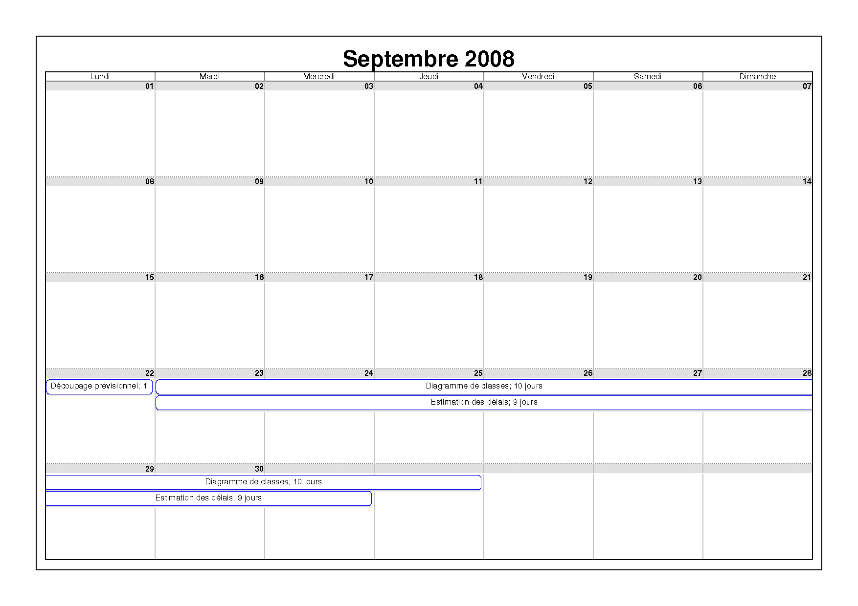
Figure 1 : Planning de Septembre 2008
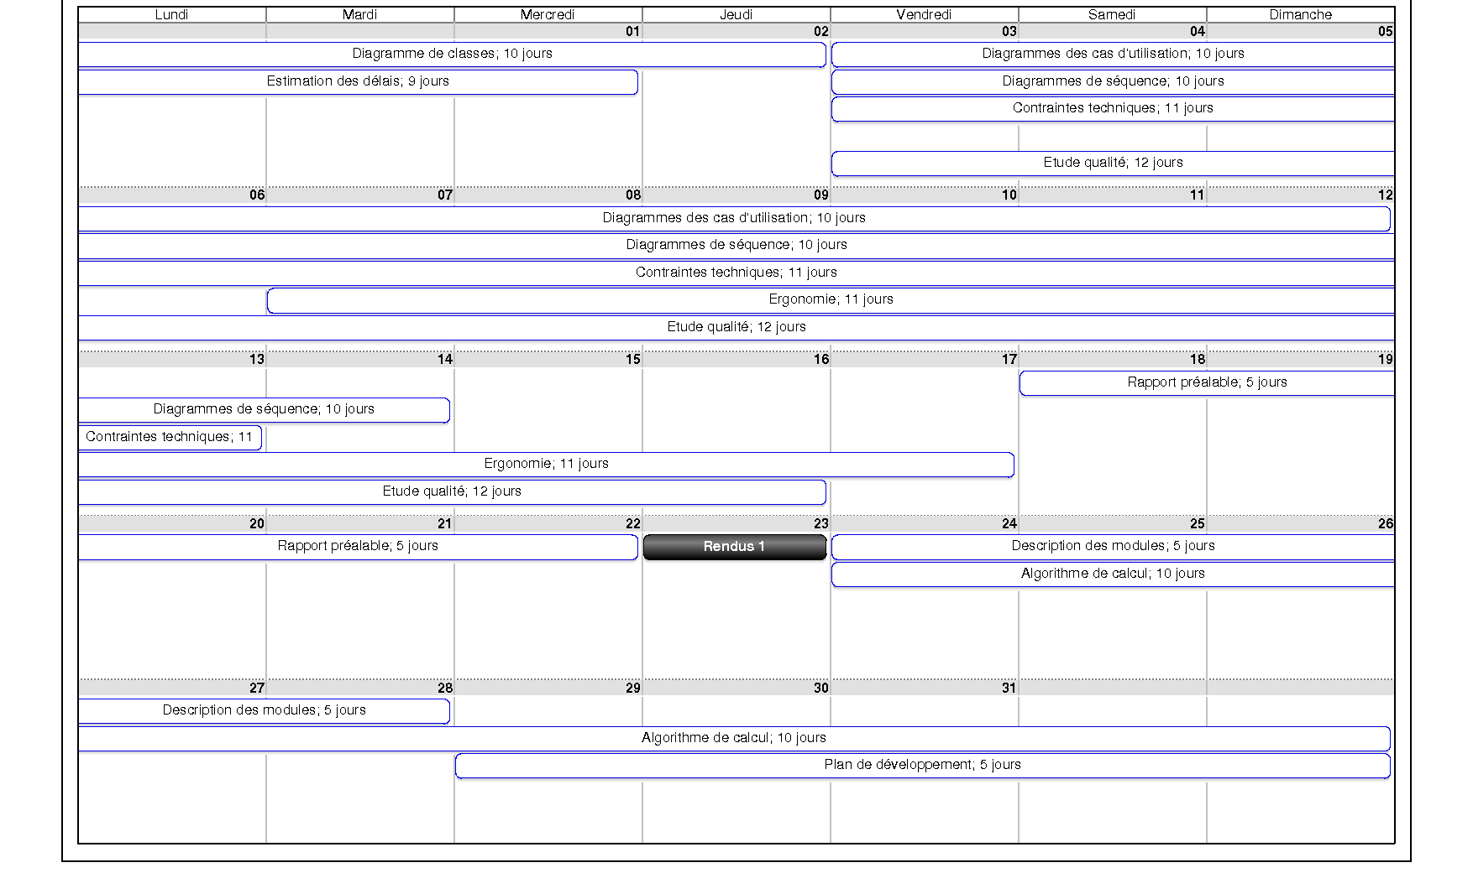
Figure 2 : Planning d'Octobre 2008
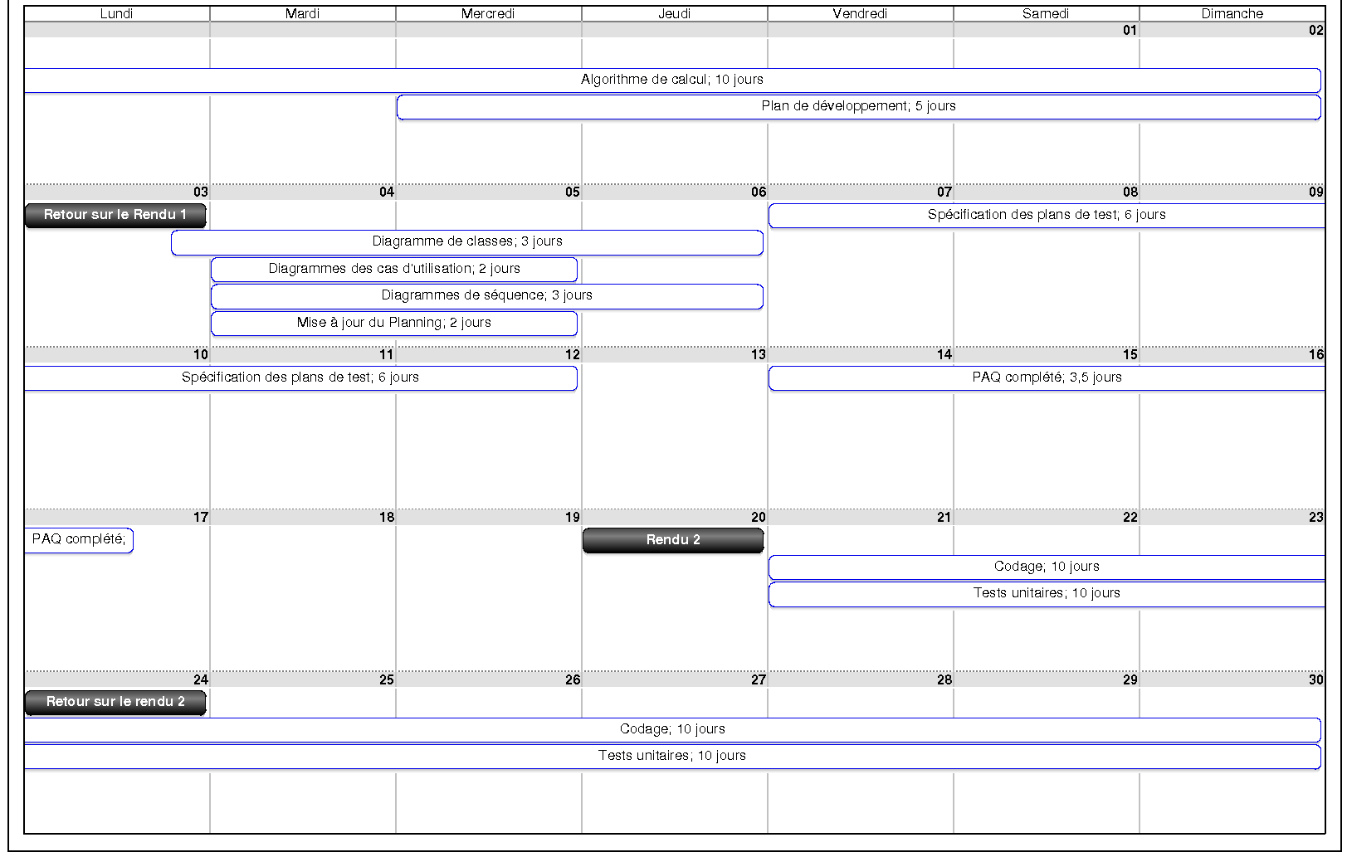
Figure 3 : Planning de Novembre 2008
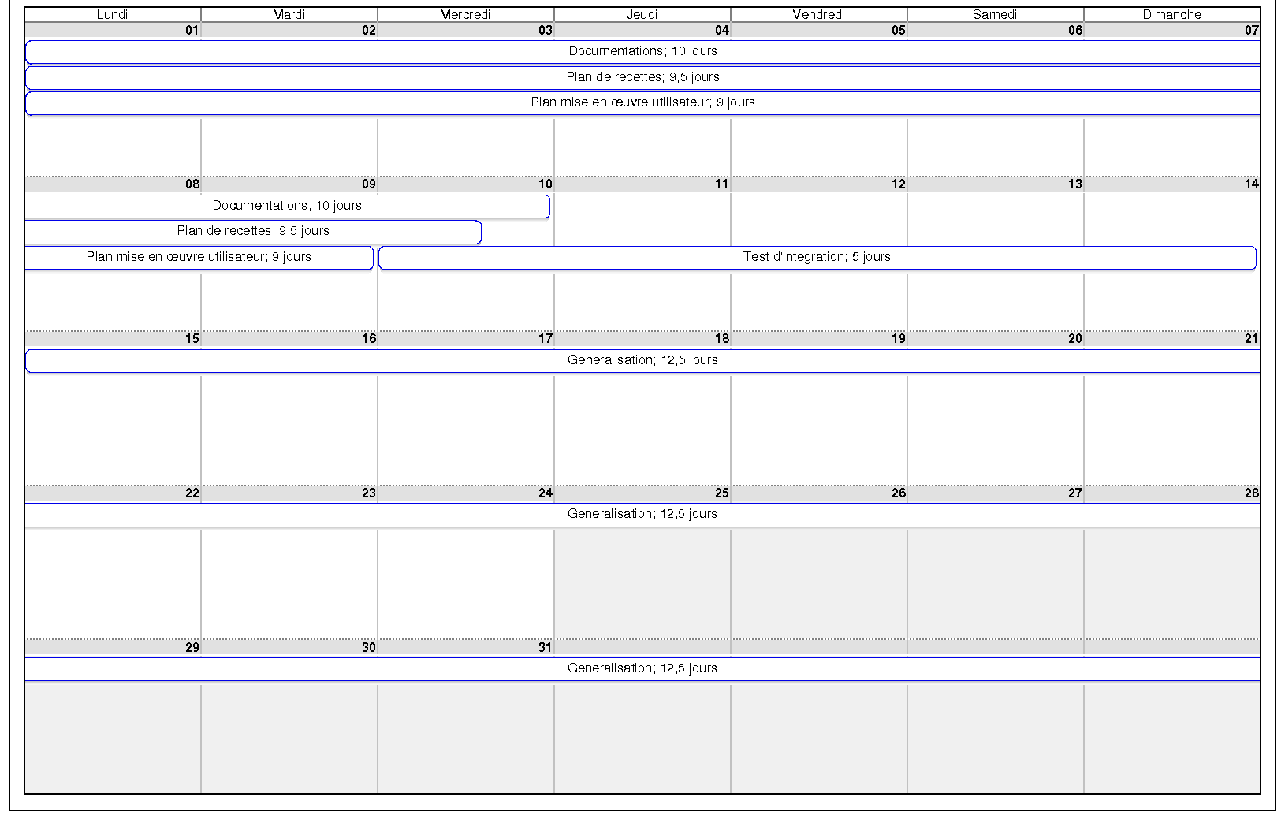
Figure 4 : Planning de Décembre 2008
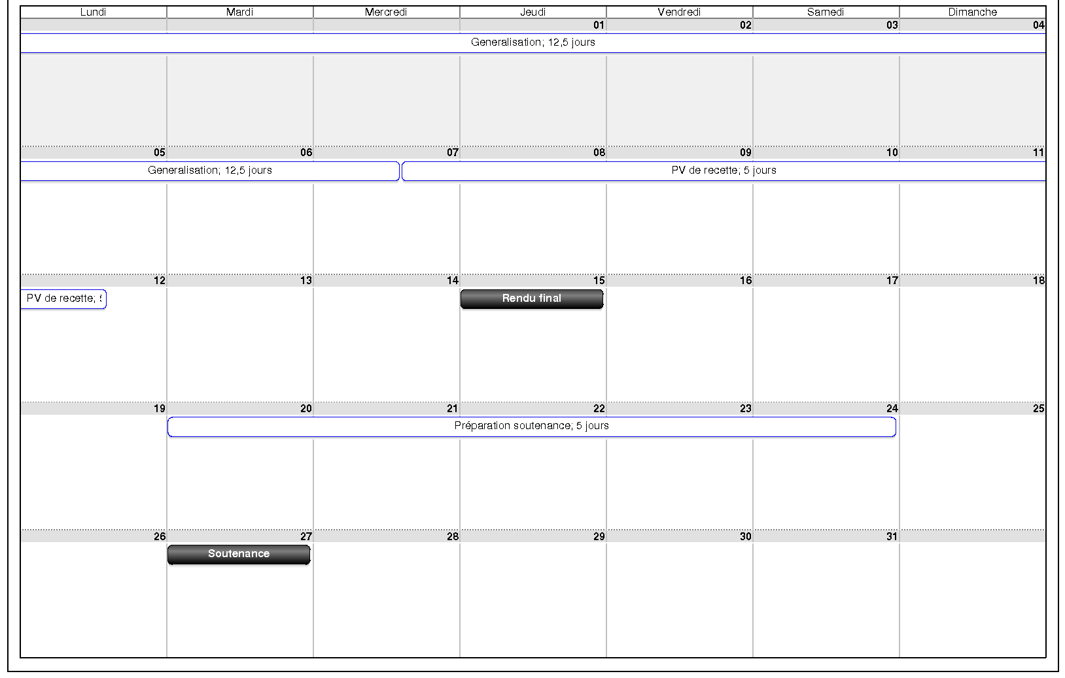
Figure 5 : Planning de Janvier 2009

